Муниципальное бюджетное общеобразовательное учреждение

средняя общеобразовательная школа № 11

муниципального образования Усть – Лабинский район

Конспект открытого урока по информатике и ИКТ

тема ««Глобальная компьютерная сеть Интернет»

9 «а» класс

Автор: Кравченко Ирина Фёдоровна

учитель информатики и ИКТ

2013 г.

|  |  |
| --- | --- |
| **Тема урока:** | **Глобальная сеть Интернет.** |
| **Класс** | **9** |
| **учитель** | Кравченко Ирина Фёдоровна |
| **Технология:** | Интерактивная технология. |
| **Оборудование:** | Компьютер, проектор.  На компьютерах установлен комплект интерактивного программного обеспечения для обучения и контроля знаний учащихся.  Рабочее место учителя оборудовано компьютером, мультимедийным проектором, интерактивной доской.  Все компьютеры подключены к сети Интернет. |
| **План урока:** | 1. Краткий инструктаж по технике безопасности в компьютерном классе. 2. Актуализация знаний. 3. Фронтальный опрос учащихся с использованием компьютера. 4. Использование сетевого принтера для вывода ответов. 5. Выступление учащихся с презентациями «Компьютерные сети», «Сетевые средства Windows», «Глобальная компьютерная сеть Интернет». 6. Выполнение учащимися поиска информации в сети Интернет. 7. Подведение итогов урока. 8. Домашнее задание. |

**Ход урока:**

1. **Краткий инструктаж по технике безопасности в компьютерном классе.**

Сегодня мы проводим практическое занятие в компьютерном классе. Для обеспечения безопасной работы необходимо выполнять следующие правила:

* Нельзя самостоятельно, без разрешения учителя, включать и выключать компьютеры.
* Нельзя касаться тыльной стороны компьютера и проводов.
* Нельзя работать мокрыми руками и во влажной одежде.
* Нельзя нажимать клавиши ручкой или карандашом.
* Нельзя ходить по классу, вставать со своего места.
* В случае неисправности компьютера или при обнаружении запаха гари — позвать учителя.

1. **Актуализация знаний.**

* **Локальная сеть – это …** *(вид связи между компьютерами, находящимися на близком расстоянии, внутри одного помещения или одного здания).*
* **Интернет – это …** *(международная (всемирная) компьютерная сеть электронной связи, объединяющая региональные, национальные, корпоративные, локальные и другие сети).*
* **Сервер – это …** *(узел сети, в котором обеспечивается обслуживание функционирования сетевых терминалов путём управления распределением дорогостоящих ресурсов совместного использования (например, файловый процессор, управляющий дисковым накопителем, обеспечивающий хранение и архивное обслуживание информации для компьютеров в сети), обеспечения и соединения с другими средствами сети).*
* **Интернет технологии – это …** *(совокупность аппаратных и программных средств, а также методов сбора, обработки и передачи информации с использованием сети Интернет).*
* **Модем – это …** *(специальное устройство преобразования (модуляции) сигналов на выходе компьютера в сигналы, которые могут передаваться по телефонной сети, и обратного преобразования (демодуляции) при приёме информации на компьютер).*

1. **Фронтальный опрос учащихся с использованием компьютера.**

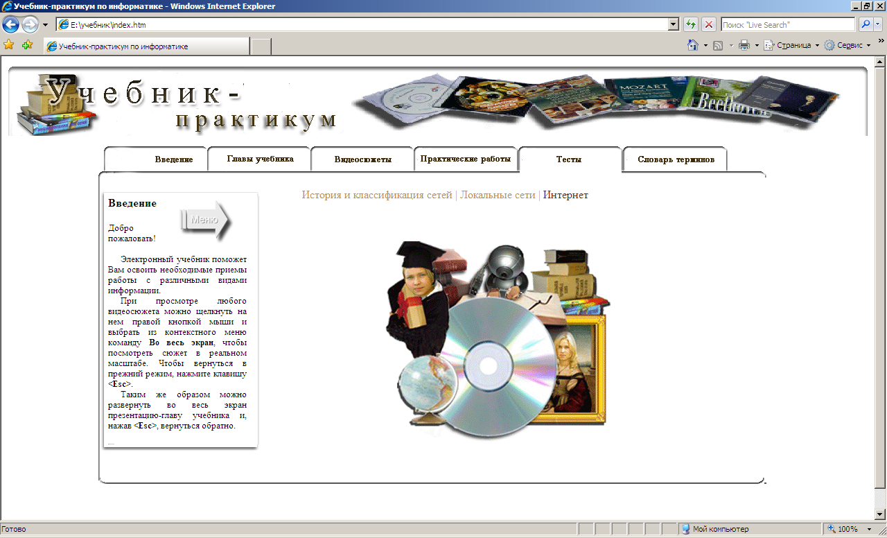

Ученикам предлагается ответить на вопросы в разделах «История и классификация сетей», «Локальные сети» и «Интернет».

1. **Использование сетевого принтера для вывода ответов.**

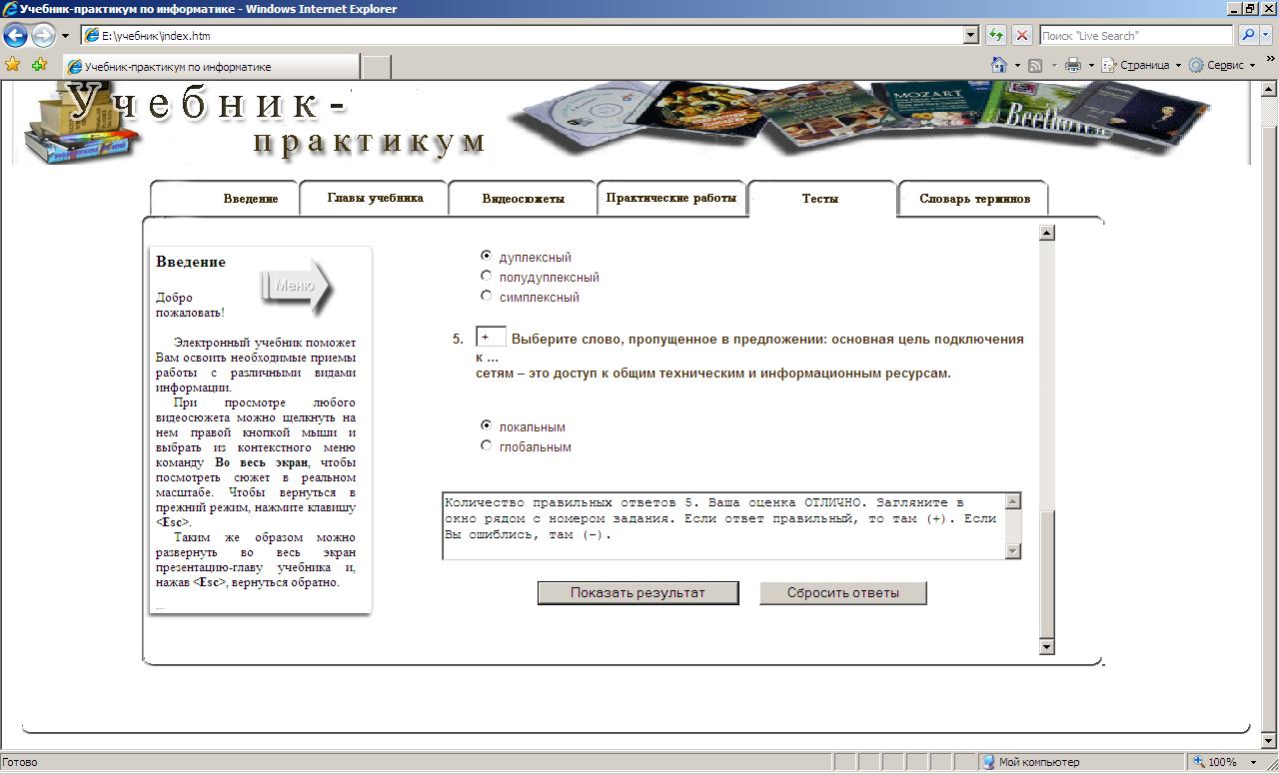

Ответив на вопросы теста, учащиеся распечатывают на сетевом принтере свои результаты.

1. **Выступление учащихся с презентациями «Компьютерные сети», «Сетевые средства Windows», «Глобальная компьютерная сеть Интернет».**
2. **Выполнение учащимися поиска информации в сети Интернет.**

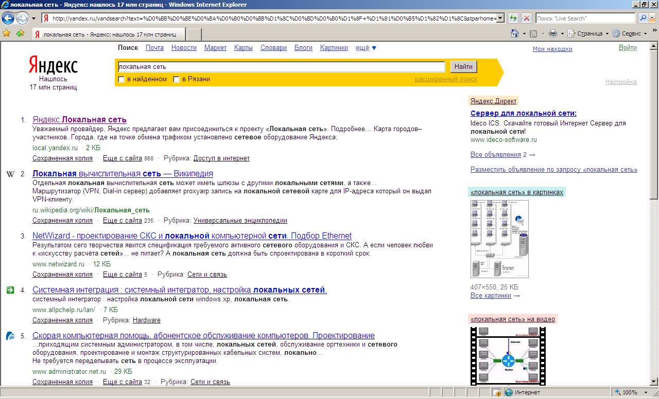

Найти в Интернете, используя поисковую систему «Яндекс», информацию по теме «Локальная сеть».

1. **Подведение итогов урока.**
2. **Домашнее задание.**

Используя дополнительную литературу, подготовьте материал по одному из следующих вопросов:

1. Выделите основные этапы развития человечества по способам хранения и передачи информации.
2. С чьими именами можно связать основные этапы развития форм передачи информации.
3. Выделите в каждом из этапов виды возможных линий связи и носители информации.

Вся информация должна быть определённым образом структурирована и систематизирована.

**Самоанализ урока:**

Применение на уроке интерактивной технологии обеспечивает развитие познавательной деятельности учащихся. В этом случае ученик сам открывает путь к познанию. Усвоение знаний – результат его деятельности.

Учащиеся самостоятельно работали с компьютерной программой, распечатывали на сетевом принтере результаты своей работы (при этом наглядно демонстрировалась работа локальной школьной компьютерной сети), осуществляли поиск информации в Интернете.

Ученики выступали с презентациями «Компьютерные сети», «Сетевые средства Windows», «Глобальная компьютерная сеть Интернет», пользуясь интерактивной доской.

Также ценность этого урока заключалась в том, что ученики были поставлены в реальные условия работы с компьютером и периферийным оборудованием.

Этим мы достигаем мотивационной цели — побуждаем интерес к изучению предмета и показываем его применение в реальной жизни.